Recomendación UIT-R BT.1702-3
(11/2023)
Serie BT: Servicio de radiodifusión (televisión)
Directrices para reducir el riesgo de ataques de epilepsia fotosensible causados por la televisión

Prólogo
El Sector de Radiocomunicaciones tiene como cometido garantizar la utilización racional, equitativa, eficaz y económica del espectro de frecuencias radioeléctricas por todos los servicios de radiocomunicaciones, incluidos los servicios por satélite, y realizar, sin limitación de gamas de frecuencias, estudios que sirvan de base para la adopción de las Recomendaciones UIT-R.
Las Conferencias Mundiales y Regionales de Radiocomunicaciones y las Asambleas de Radiocomunicaciones, con la colaboración de las Comisiones de Estudio, cumplen las funciones reglamentarias y políticas del Sector de Radiocomunicaciones.

Política sobre Derechos de Propiedad Intelectual (IPR)
La política del UIT-R sobre Derechos de Propiedad Intelectual se describe en la Política Común de Patentes UIT-T/UIT-R/ISO/CEI a la que se hace referencia en la Resolución UIT-R 1. Los formularios que deben utilizarse en la declaración sobre patentes y utilización de patentes por los titulares de las mismas figuran en la dirección web http://www.itu.int/ITU-R/go/patents/es, donde también aparecen las Directrices para la implementación de la Política Común de Patentes UIT-T/UIT-R/ISO/CEI y la base de datos sobre información de patentes del UIT-R sobre este asunto.

Series de las Recomendaciones UIT-R
(También disponible en línea en https://www.itu.int/publ/R-REC/es)
Series | Título
BO | Distribución por satélite
BR | Registro para producción, archivo y reproducción; películas en televisión
BS | Servicio de radiodifusión (sonora)
BT | Servicio de radiodifusión (televisión)
F | Servicio fijo
M | Servicios móviles, de radiodeterminación, de aficionados y otros servicios por satélite conexos
P | Propagación de las ondas radioeléctricas
RA | Radioastronomía
RS | Sistemas de detección a distancia
S | Servicio fijo por satélite
SA | Aplicaciones espaciales y meteorología
SF | Compartición de frecuencias y coordinación entre los sistemas del servicio fijo por satélite y del servicio fijo
SM | Gestión del espectro
SNG | Periodismo electrónico por satélite
TF | Emisiones de frecuencias patrón y señales horarias
V | Vocabulario y cuestiones afines

Nota: Esta Recomendación UIT-R fue aprobada en inglés conforme al procedimiento detallado en la Resolución UIT-R 1.

Publicación electrónica
Ginebra, 2024

© UIT 2024
Reservados todos los derechos. Ninguna parte de esta publicación puede reproducirse por ningún procedimiento sin previa autorización escrita por parte de la UIT.

RECOMENDACIÓN UIT-R BT.1702-31
Directrices para reducir el riesgo de ataques de epilepsia fotosensible
causados por la televisión
(2005-2018-2019-2023)
Cometido
La presente Recomendación surge como consecuencia de un gran número de estudios que se han realizado en todo el mundo sobre la epilepsia fotosensible. Las directrices propuestas en esta Recomendación tienen por objeto proteger el segmento vulnerable de telespectadores que sufre de epilepsia fotosensible y que, por consiguiente, es propenso a padecer ataques causados por luces parpadeantes o intermitentes, entre las que se pueden mencionar cierto tipo de imágenes de televisión o imágenes que cambian rápidamente o ciertos tipos de imágenes estáticas de carácter repetitivo2. Se solicita a las organizaciones de radiodifusión que sensibilicen a los productores de programas sobre los riesgos que supone crear contenido de imágenes de televisión que puedan ocasionar ataques de epilepsia fotosensible en televidentes susceptibles a este tipo de imágenes. En los Anexos 1 a 5 aparece información de orientación adicional sobre este tema.
Palabras clave
Epilepsia, imágenes parpadeantes, fotosensibilidad, ataques, imágenes estáticas de carácter repetitivo
La Asamblea de Radiocomunicaciones de la UIT,
considerando
a) que en diversas partes del mundo se han registrado varios casos de ataques epilépticos fotosensibles individuales o colectivos en personas vulnerables, particularmente en niños, causados por imágenes y estáticas de carácter repetitivo de televisión parpadeantes o intermitentes;
b) que si bien las imágenes de televisión proyectadas en los receptores de televisión no son la causa directa de epilepsia fotosensible, éstas pueden provocar ataques en personas que sufren de esta patología;
c) que es conveniente identificar medidas a fin de evitar la creación involuntaria de material para la radiodifusión de televisión que pueda provocar ataques de epilepsia fotosensible;
d) que las medidas deben ser proporcionales a los riesgos y que no deben constituir una barrera para las organizaciones de radiodifusión o los productores de programas;
e) que el impacto de las medidas en los radiodifusores o productores de programas puede variar según el tipo de programas que difundan;
f) que, a fin de que su aplicación sea eficaz, tales medidas deben ser sencillas y de fácil comprensión para los productores de programas no técnicos:
– que en el caso de alguna programación en directo, tales como los telediarios, a menudo la producción del programa escapa al control del radiodifusor;
– que los resultados de la medición para evaluar la conformidad con las directrices dependen de una serie de parámetros de medición;
– que el entorno de observación y el dispositivo de presentación, que puede afectar la posibilidad de que surjan problemas en televidentes susceptibles, pueden ser diferentes dependiendo del estilo de vida a nivel mundial;
g) que no se puede erradicar completamente el riesgo de que los televidentes más sensibles sufran ataques:
– que algunos televidentes muy susceptibles pueden protegerse colocando un filtro en el receptor;
– que debido a la complejidad de la cadena de radiodifusión de extremo a extremo en la que participan muchas organizaciones y tecnologías, que va desde la captura de la imagen hasta la presentación de la misma, pasando por la producción, la edición, la radiodifusión y la recepción, y teniendo en cuenta el entorno de observación, no existe ninguna organización que pueda controlar totalmente de extremo a extremo este efecto,
recomienda
1 que se aliente a las organizaciones de radiodifusión a ofrecer directrices a los productores de programas sobre los riesgos que supone crear contenido de imágenes de televisión que puedan causar ataques de epilepsia fotosensible en telespectadores susceptibles;
2 que los productores de material de programas para la radiodifusión de televisión, los fabricantes de equipos de usuario, y los telespectadores, consulten la información sobre directrices técnicas que figura en los Anexos,
recomienda además
1 que se realicen más estudios en los que se reconozca la existencia de diferentes tipos de programas en los entornos de radiodifusión;
2 que debido a la complejidad de los aspectos que hay que tener en cuenta, se consulte a las organizaciones médicas internacionales adecuadas (por ejemplo, la Organización Mundial de la Salud), y se informe continuamente sobre esta cuestión.

Anexo 1
Directrices sobre las imágenes parpadeantes o de carácter repetitivo en televisión destinada a las organizaciones de producción de programas
Las imágenes parpadeantes, intermitentes o que cambian rápidamente y cierto tipo de imágenes estáticas de carácter repetitivo pueden causar problemas a algunos de los telespectadores propensos a la epilepsia fotosensible. El análisis de la información procedente de fuentes médicas de gran renombre en esta área [1] [2] [3] [4] [5] [6] [7] [8] [9] [10] y la experiencia de las organizaciones de radiodifusión han dado lugar a la elaboración de directrices encaminadas a reducir el riesgo de exposición a los estímulos dañinos potenciales.
Por su propia naturaleza, la televisión es un medio que difunde imágenes intermitentes. Las imágenes transmitidas normalmente se renuevan 50 ó 60 veces por segundo, en cuyo caso el barrido entrelazado genera intermitencia 25 ó 30 veces cada segundo. Es, por tanto, imposible eliminar el riesgo de las imágenes intermitentes en televisión que causan convulsiones en telespectadores que sufren de epilepsia fotosensible. Con el fin de reducir el riesgo, deben aplicarse las siguientes directrices sobre contenido visual cuando se observan claramente imágenes intermitentes o imágenes estáticas de carácter repetitivo en condiciones normales de observación doméstica.
Directriz 1 Imágenes parpadeantes potencialmente dañinas
Una intermitencia es potencialmente peligrosa cuando se producen un par de cambios opuestos en la luminancia (es decir, un aumento en la luminancia seguido de una disminución, o una disminución seguida de un aumento) como se detalla a continuación.
– Cuando la luminancia en pantalla de la imagen más oscura es inferior a 160 cd/m², se produce una secuencia de intermitencias potencialmente peligrosas cuando hay una diferencia igual o superior a 20 cd/m² entre la luminancia en pantalla de la imagen más oscura y más brillante (véanse las Notas 2 y 3). Esto se aplica a los programas con baja gama dinámica (SDR) y elevada gama dinámica (HDR).
– Cuando la luminancia en pantalla de la imagen más oscura no es inferior a 160 cd/m², se produce una secuencia de intermitencias potencialmente peligrosas cuando hay una diferencia superior a 1/17 del contraste Michelson (véase la Nota 6). A los efectos de esta medición, el contraste Michelson se define como (L_{HIGH} – L_{LOW})/(L_{HIGH} + L_{LOW}) [11], siendo L_{LOW} la luminancia de la imagen más oscura y L_{HIGH} la luminancia de la imagen más brillante de una intermitencia. Esto se aplica sólo a los programas HDR.
Independientemente de la luminancia, la transición al rojo saturado o desde ese color también es potencialmente peligrosa.
Se permiten intermitencias aisladas sencillas, dobles o triples, pero no se permiten secuencias de intermitencias cuando se producen algunos de los fenómenos que se mencionan a continuación:
– el área de intermitencias combinadas que se producen simultáneamente ocupa más de un 25% de la pantalla (véase la Nota 4); y
– hay más de tres intermitencias (es decir, seis cambios de luminancia como se describe a continuación) en el lapso de un segundo. Lo anterior significa que las intermitencias consecutivas para las cuales los flancos anteriores están separados por 360 ms o más se aceptan en un entorno de 50 Hz, y los separados por 334 ms o más se aceptan en un entorno de 60 Hz, independientemente del brillo o de la zona de pantalla.
Las secuencias de imágenes que cambian rápidamente (por ejemplo, los cortes rápidos) pueden causar ataques si se producen en zonas de pantalla intermitentes, en cuyo caso se aplican las mismas restricciones que a las intermitencias.
Cabe señalar que aún se desconoce hasta qué punto pueden causar algún daño las secuencias sucesivas de intermitencias «potencialmente peligrosas» durante un largo periodo de tiempo. Si, tal como lo sugieren algunos médicos, el riesgo de sufrir un ataque aumenta con la duración de la intermitencia, se ha calculado que una secuencia de imágenes intermitentes que dura más de cinco segundos podría constituir un riesgo aun cuando sea conforme con las directrices que se mencionan más adelante.
Directriz 2 Imágenes estáticas potencialmente dañinas
Se producen imágenes estáticas potencialmente dañinas cuando una imagen contiene pares claros y oscuros de rayas claramente discernibles en cualquier orientación. Las rayas pueden ser paralelas o radiales, curvas o rectas, y pueden estar formadas por filas de elementos repetitivos como lunares. Si las rayas cambian de dirección, oscilan, parpadean o invierten su contraste, es más probable que sean nocivas que si son fijas.
El Adjunto 1 del presente Anexo ofrece orientaciones informativas para la medición con el fin de identificar patrones potencialmente perjudiciales.
NOTA 1 – Puede haber variaciones regionales, de emisoras o de distribuidores de contenidos con respecto a las directrices anteriores. Es aconsejable que los proveedores de programas consulten los requisitos de entrega pertinente.
NOTA 2 – La luminancia de las formas de onda de vídeo no constituye una medida directa para controlar el brillo de las pantallas de televisión. Para determinar las mediciones eléctricas a fin de comprobar la conformidad con estas directrices puede suponerse que la relación entre el nivel de las señales de vídeo y la luminancia de la pantalla es la descrita en el Anexo 2.
NOTA 3 – En las mediciones para comprobar la conformidad con estas directrices suponiendo una relación entre el nivel de la señal de vídeo y la luminancia de la pantalla, se supone que las imágenes SDR se visualizan con el blanco más intenso correspondiente a una luminancia de pantalla de 200 cd/m² y que las imágenes HDR en formato híbrido log-gama (HLG) se visualizan con el blanco más intenso correspondiente a una luminancia de pantalla de 1 000 cd/m².
NOTA 4 – Puede suponerse que el sobrebarrido de los receptores de televisión modernos domésticos oscila normalmente entre 3,5% ± 1% de la anchura o altura de toda la imagen (como se indica en la Recomendación UIT-R BT.1848-1).
NOTA 5 – La utilización de analizadores automáticos de señales de vídeo puede ser útil para alertar al personal de producción sobre las posibles violaciones de las directrices relativas al material de vídeo.
NOTA 6 – En la Fig. 1 se comparan el contraste Michelson y la luminancia de la imagen más oscura de una intermitencia. Las intermitencias cuyo contraste de luminancia se encuentran por encima de la curva son potencialmente peligrosas. Esta curva crea dos regiones, por encima y por debajo de 160 cd/m2 para la imagen más oscura de una intermitencia. En la región inferior a 160 cd/m2, la curva se define por la diferencia absoluta de 20 cd/m2. En la región superior a 160 cd/m2, la curva se define por el contraste relativo. No hay discontinuidades a 160 cd/m2, pues el contraste relativo de la intermitencia con 160 cd/m2 de la imagen más oscura y 20 cd/m2 de diferencia entre las imágenes más oscura y más brillante es:
1/17 = ((160 + 20) – (160))/((160 + 20) + 160).
La Fig. 2 es otra representación de la Fig. 1 donde se muestra el contraste de luminancia entre las imágenes más oscura y más brillante de la intermitencia en la diferencia de luminancia.
FIGURA 1
Contraste Michelson relativo en comparación con la luminancia de la imagen más oscura
del área de una intermitencia
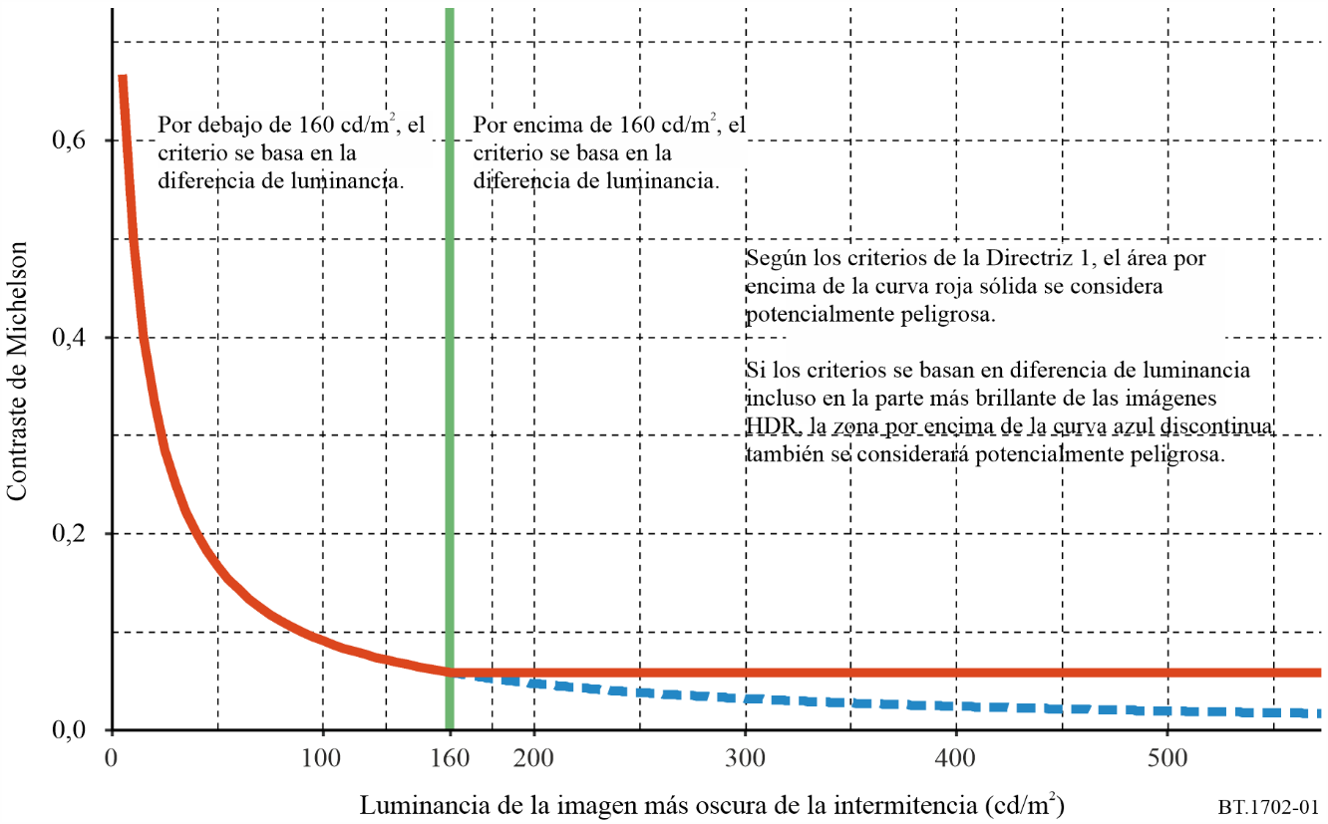
FIGURA 2
Diferencia de luminancia en comparación con la luminancia de la imagen más oscura
del área de la intermitencia
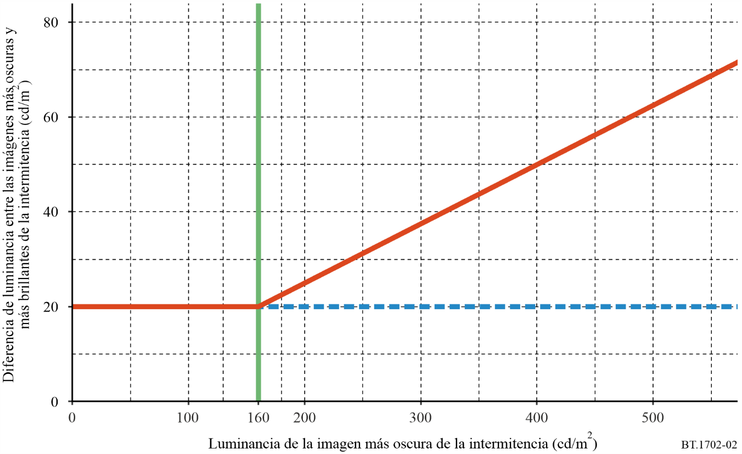

Referencias
[1] ABRAMOV, V. A., KRAPIVINA E. N. y MISHENKOV, S. L. [julio de 2000] Ecological problems of teleradio broadcasting. Seminar of Moscow A.S. Popov’s Scientific Technical Society on Broadcasting and Telecommunication, Velikie Luky.
[2] BINNIE, C. D., EMMETT J., GARDINER, P., HARDING G. F. A., HARRISON D. y WILKINS, A. J. [2001] Characterizing the flashing television images that precipitate seizures Proc. IBC2001.
[3] BINNIE, C. D., EMMETT, J., GARDINER, P., HARDING, G. F. A., HARRISON, D. y WILKINS, A. J. [julio/agosto de 2002] Characterizing the flashing television images that precipitate seizures, SMPTE J.
[4] CLIPPINGDALE, C. e ISONO H. [octubre de 1999] Photosensitivity, Broadcast Guidelines and Video Monitoring. Proc. IEEE International Conference on Systems, Man & Cybernetics SMC’99, Tokyo, Japón.
[5] HARDING, G. F. A. [marzo de 1998] TV can be bad for your health. Nature Medicine, Vol. 4, 3.
[6] HARDING, G. F. A. y JEAVONS, P. M. [1994] Photosensitive Epilepsy. ISBN: 0 898683 02 6.
[7] NEMTSOVA, S. R. [2001] The research on main characteristics of audiovisual systems with position of ecological protection of information consumer. Dissertation for the doctorate on technical sciences, Moscú, Rusia.
[8] WILKINS, A. J. [1995] Visual Stress ISBN 0 19 852174 X.
[9] Hanan M El Shakankiry and Ann A Abdel Kade – Pattern sensitivity: a missed part of the diagnosis https://www.ncbi.nlm.nih.gov/pmc/articles/PMC3404594/#b2-ndt-8-313.
[10] A. Wilkins – Pattern-Sensitive Epilepsy https://www1.essex.ac.uk/psychology/overlays/1999-141.pdf.
[11] PELLI, D. G. y BEX, P. [2013] Measuring Contrast Sensitivity. Vision Research, Vol. 90, Páginas 10-14.

Adjunto 1
al Anexo 1
(informativo)
Directrices sobre los criterios de medición para identificar
las imágenes estáticas potencialmente dañinas
Algunas administraciones utilizan la siguiente orientación adicional sobre la identificación de imágenes estáticas de carácter repetitivo potencialmente perjudiciales.
Puede existir una imagen estática de carácter repetitivo potencialmente prejudicial si una imagen contiene más de cinco pares claros y oscuros de franjas claramente discernible en cualquier orientación cuando se da una de las dos condiciones siguientes:
– las franjas están fijas y el motive ocupa más de 40% de la superficie de la pantalla; o
– las franjas cambian de dirección, oscilan, parpadean o invierten el contraste y el patrón ocupa más del 25% del área de la pantalla mostrada.
Para que una imagen estática de carácter repetitivo se considere potencialmente nocivo, la diferencia entre la luminancia de las barras más oscuras y claras del patrón será la misma que la diferencia entre las imágenes más oscuras y más claras de un parpadeo potencialmente nocivo descrito en la Directriz 1 anterior.
Si es evidente que las imágenes fluyen suavemente a través, dentro o fuera de la pantalla en una dirección, están exentas de restricciones.

Anexo 2
Directrices relativas a la luminancia
La luminancia de la pantalla puede medirse utilizando un fotómetro portátil con una característica de la «Commission internationale de l'éclairage» diseñada para tomar muestras de la pantalla de televisión. Las condiciones de visualización son similares a las del «entorno de observación doméstico» descritas en la Recomendación UIT-R BT.500. Con el fin de obtener resultados precisos, debe configurarse ante todo el brillo y el contraste de la pantalla utilizando PLUGE (véase la Recomendación UIT-R BT.814). En ese caso, el blanco más intenso debe corresponder a una luminancia de pantalla de 200 cd/m² para SDR, de 1 000 cd/m² para híbrido log-gamma (HLG) y de 10 000 cd/m² para la cuantización perceptual (PQ).
Pueden consultarse el Cuadro 1 y la Fig. 3 si las mediciones eléctricas resultan más convenientes. Se muestra la relación típica entre el nivel de señal de luminancia (monocroma) y la luz emitida por una pantalla de televisión.
Los dos métodos presentan incertidumbres en las mediciones. Sin embargo, puede preverse que las imágenes parpadeantes o las imágenes estáticas de carácter repetitivo descritas como potencialmente peligrosas se perciban sin dificultad. Las imágenes potencialmente peligrosas de este tipo sólo aparecen raras veces en el transcurso de la emisión con escenas que parecen ser naturales o que representan la vida real; como ejemplos pueden citarse los destellos de los flashes de los fotógrafos o las luces estroboscópicas en una discoteca. Uno de los objetivos de esta directriz es ayudar a los productores de programas a evitar la creación involuntaria de efectos de vídeo que contengan imágenes parpadeantes o imágenes estáticas de carácter repetitivo que puedan resultar peligrosas.
CUADRO 1
Tres tipos de nivel de luminancia
Valor de código de  10 bits | Vídeo normalizado | Luminancia de pantalla (cd/m²) |  |  | Valor de código de  10 bits | Vídeo normalizado | Luminancia de pantalla (cd/m²)
 |  | SDR | PQ | HLG |  |  | SDR | PQ | HLG
64 | 0,00 | 0,00 | 0,00 | 0,00 | 520 | 0,52 | 41,74 | 113,17 | 56,04
80 | 0,02 | 0,01 | 0,01 | 0,02 | 540 | 0,54 | 46,27 | 141,60 | 62,87
100 | 0,04 | 0,09 | 0,04 | 0,13 | 560 | 0,57 | 51,07 | 176,66 | 70,77
120 | 0,06 | 0,27 | 0,11 | 0,36 | 580 | 0,59 | 56,15 | 219,85 | 79,94
140 | 0,09 | 0,57 | 0,22 | 0,76 | 600 | 0,61 | 61,52 | 273,03 | 90,57
160 | 0,11 | 0,99 | 0,41 | 1,33 | 620 | 0,63 | 67,17 | 338,45 | 102,91
180 | 0,13 | 1,56 | 0,70 | 2,09 | 640 | 0,66 | 73,12 | 418,90 | 117,23
200 | 0,16 | 2,29 | 1,11 | 3,06 | 660 | 0,68 | 79,36 | 517,82 | 133,86
220 | 0,18 | 3,18 | 1,68 | 4,26 | 680 | 0,70 | 85,90 | 639,46 | 153,18
240 | 0,20 | 4,25 | 2,47 | 5,68 | 700 | 0,73 | 92,75 | 789,06 | 175,64
260 | 0,22 | 5,50 | 3,52 | 7,36 | 720 | 0,75 | 99,91 | 973,13 | 201,74
280 | 0,25 | 6,95 | 4,91 | 9,29 | 740 | 0,77 | 107,37 | 1 199,76 | 232,10
300 | 0,27 | 8,59 | 6,73 | 11,49 | 760 | 0,79 | 115,15 | 1 479,00 | 267,41
320 | 0,29 | 10,44 | 9,09 | 13,97 | 780 | 0,82 | 123,26 | 1 823,40 | 308,49
340 | 0,32 | 12,51 | 12,12 | 16,74 | 800 | 0,84 | 131,68 | 2 248,67 | 356,30
360 | 0,34 | 14,80 | 15,98 | 19,79 | 820 | 0,86 | 140,43 | 2 774,49 | 411,94
380 | 0,36 | 17,31 | 20,88 | 23,16 | 840 | 0,89 | 149,52 | 3 425,63 | 476,71
400 | 0,38 | 20,06 | 27,05 | 26,83 | 860 | 0,91 | 158,93 | 4 233,32 | 552,13
420 | 0,41 | 23,04 | 34,80 | 30,83 | 880 | 0,93 | 168,69 | 5 237,10 | 639,93
440 | 0,43 | 26,27 | 44,48 | 35,15 | 900 | 0,95 | 178,78 | 6 487,17 | 742,19
460 | 0,45 | 29,75 | 56,55 | 39,80 | 920 | 0,98 | 189,22 | 8 047,52 | 861,28
480 | 0,47 | 33,48 | 71,56 | 44,80 | 940 | 1,00 | 200,00 | 10 000,00 | 1 000,00
500 | 0,50 | 37,48 | 90,16 | 50,14
Nota al Cuadro 1: Nivel de la señal de vídeo normalizado, negro en V = 0, a blanco en V = 1 (Recomendación UIT-R BT.1886). Para el contenido indicado en la Recomendación UIT-R BT.709, los valores de código digital de 10 bits «D» se hacen corresponder con V mediante la siguiente ecuación: V = (D–64)/876.

FigurA 3
Luminancia de pantalla en relación con el nivel de señal de vídeo
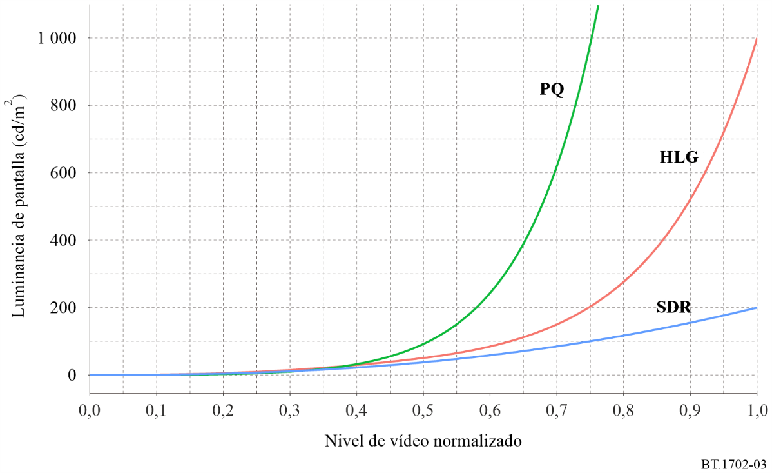
NOTA 1 – Un nivel de señal de luminancia con valor de código de 10 bits de 400 produce una luminancia de pantalla de 20,1 cd/m² para SDR; de 377 produce 20,1 cd/m² para PQ, y 362 produce 20,1 cd/m² para HLG. Si la imagen más clara de una intermitencia o la imagen estática de carácter repetitivo se encuentra por encima de ese nivel, puede resultar perjudicial cuando la luminosidad producida entre las imágenes más claras y las más oscuras difiere en 20 cd/m² o más.
NOTA 2 – Un nivel de señal de luminancia con valor de código de 10 bits de 863 produce una luminancia de pantalla de 160,4 cd/m² para SDR; de 552 produce 161,7 cd/m² para PQ, y de 687 produce 160,7 cd/m² para HLG. Si la imagen más oscura o la imagen estática de carácter repetitivo de una intermitencia se encuentra por debajo de ese nivel, puede resultar perjudicial cuando la luminosidad producida entre las imágenes más oscuras y las más claras difiere en 20 cd/m² o más. Si la imagen más oscura o la imagen estática de carácter repetitivo de una intermitencia está por encima de ese nivel, será potencialmente peligrosa si la luminancia de pantalla tiene un contraste de luminancia Michelson igual o superior a 1/17.

Anexo 3
Ejemplo marco para una especificación de medición unificada
Los resultados de las mediciones realizadas para comprobar la conformidad con las directrices dependen de una serie de parámetros de medición. Dado que sería conveniente que para el intercambio internacional de programas se empleen especificaciones de medición coherentes a nivel mundial, será necesario estudiar con más detenimiento esta cuestión a fin de elaborar una especificación unificada que sea conforme con la directriz. El organigrama de flujo de la Fig. 4 constituye un ejemplo marco para elaborar una especificación de medición de esta índole. Será necesario definir esquemáticamente y en detalle cada bloque. Es probable que también se necesiten definiciones y criterios de detección más explícitos a la hora de elaborar las directrices sobre la utilización del color rojo saturado.
FigurA 4
Ejemplo marco para una especificación de medición unificada
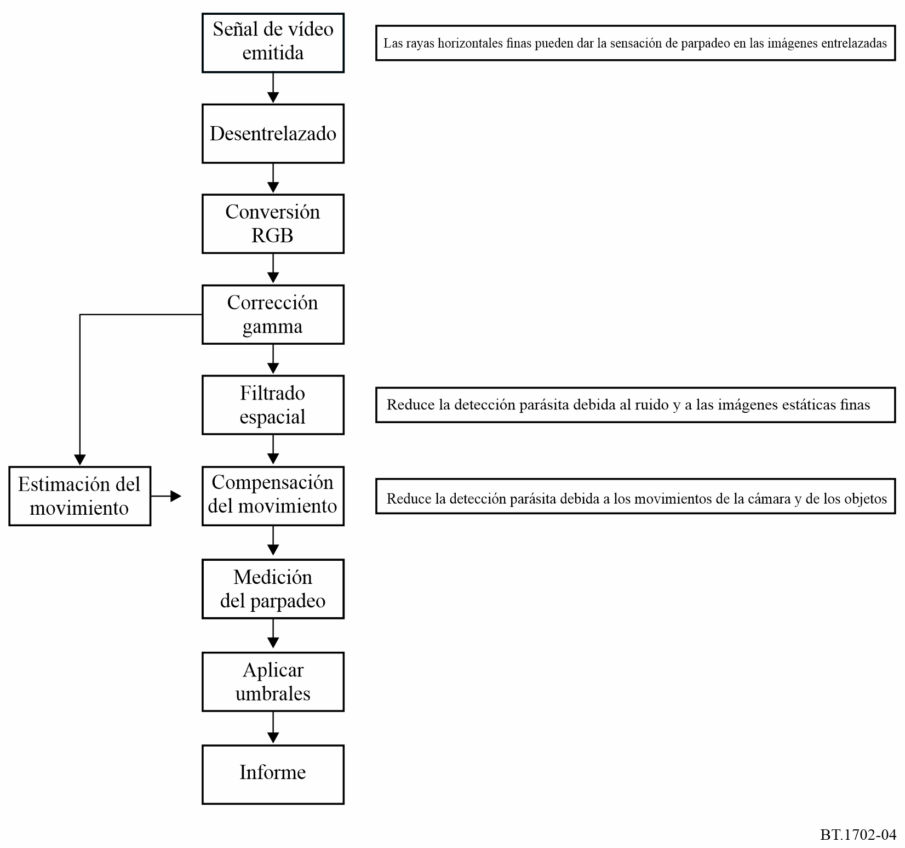

Anexo 4
Directrices sobre técnicas de filtrado para reducir
las imágenes parpadeantes en la televisión
Puede suponerse que gracias a las mediciones realizadas para reducir el riesgo de la transmisión de estímulos potencialmente peligrosos, tal como se describen en el Anexo 1, se proporciona un alto grado de protección para la inmensa mayoría de personas que sufren de fotosensibilidad.
Sin embargo, en algunas personas muy susceptibles, las mediciones para reducir los estímulos temporales antes de la transmisión podrían restringir de modo inaceptable la calidad de las imágenes difundidas, en detrimento de la mayoría de los espectadores. Con el fin de lograr que estas personas extremadamente susceptibles puedan mirar la televisión sin que corran el riesgo de sufrir un ataque, pueden aplicarse técnicas de filtrado en el receptor.
La inclusión opcional de mediciones en los receptores tiene la ventaja de proporcionar protección contra las imágenes parpadeantes que, de vez en cuando, puedan aparecer involuntariamente procedentes de muy diversas fuentes de vídeo.
Se han identificado dos tipos de medición.
Filtrado temporal adaptable
El filtrado temporal adaptable debe reducir los estímulos cuadro a cuadro o trama a trama en la región de 10-30 Hz. Los fabricantes son los encargados de determinar los parámetros exactos para la creación de tales filtros, pero normalmente podría esperarse una reducción de 20 dB o más en las frecuencias temporales de 10 Hz o superiores. Debe llegarse a una solución de compromiso entre la eficacia de la protección y el grado de borrosidad de las imágenes.
Filtros ópticos compuestos
Para algunos espectadores extremadamente fotosensibles, puede utilizarse un filtro óptico compuesto que reduzca considerablemente la respuesta fotoparoxística. Un filtro de esta naturaleza logra que los espectadores muy susceptibles puedan mirar las pantallas de televisión o de los ordenadores, algo que anteriormente era imposible hacer.
Normalmente un filtro eficaz debe estar compuesto de varios elementos de filtrado óptico, un filtro que refleje selectivamente la luz roja de longitud de onda larga, y un filtro que absorba de manera uniforme la luz en el espectro visible (densidad neutra).

Anexo 5
Información relativa a directrices técnicas sobre los entornos de observación
Aunque la aplicación de directrices técnicas para limitar la aparición de imágenes parpadeantes en televisión resulte eficaz para reducir el número de casos de epilepsia fotosensible causada por la televisión, existen otros factores, además del contenido de los programas, que pueden causar problemas:
– Entorno de observación: es probable que una determinada parte del material del programa pueda causar más problemas a los telespectadores fotosensibles si se ve la televisión en un cuarto completamente oscuro o en una pantalla más brillante o más ancha; o si el telespectador se encuentra muy cerca de la pantalla.
– Perfil de edad del espectador: se ha observado que los niños y los jóvenes menores de 20 años constituyen la población más propensa a la fotosensibilidad, riesgo que disminuye a medida que aumenta la edad.
Una combinación de estos factores puede aumentar aún más la posibilidad de que surjan problemas, por esa razón, el brindar asesoramiento a los telespectadores (y a los padres de los espectadores más jóvenes) acerca de los entornos de observación adecuados puede ser una medida preventiva importante.
Por consiguiente, es aconsejable mirar la televisión en un cuarto bien iluminado y a una distancia de al menos dos metros, en particular cuando se ven programas destinados a los telespectadores más jóvenes, tales como los programas de dibujos animados.

1 Esta Recomendación se ha de poner en conocimiento de la Organización Mundial de la Salud.
2 En ocasiones denominado como patrón espacial.

